电 子 科 技 大 学
一、实验项目名称：MultiSim仿真软件环境练习
二、实验目的：运用MultiSim软件进行模拟电路，帮助理解所学理论知识。
三、实验内容、数据及结果分析：（实验测试过程及运行结果介绍或者截图，对操作结果进行总结分析）
1 二极管特性观察：
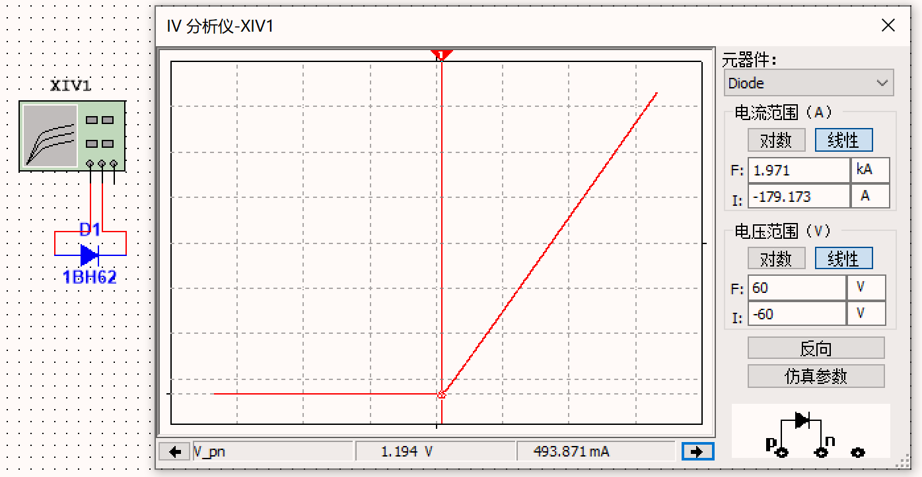
在1.194V二极管开始导通。
- 三极管输出特性观察：
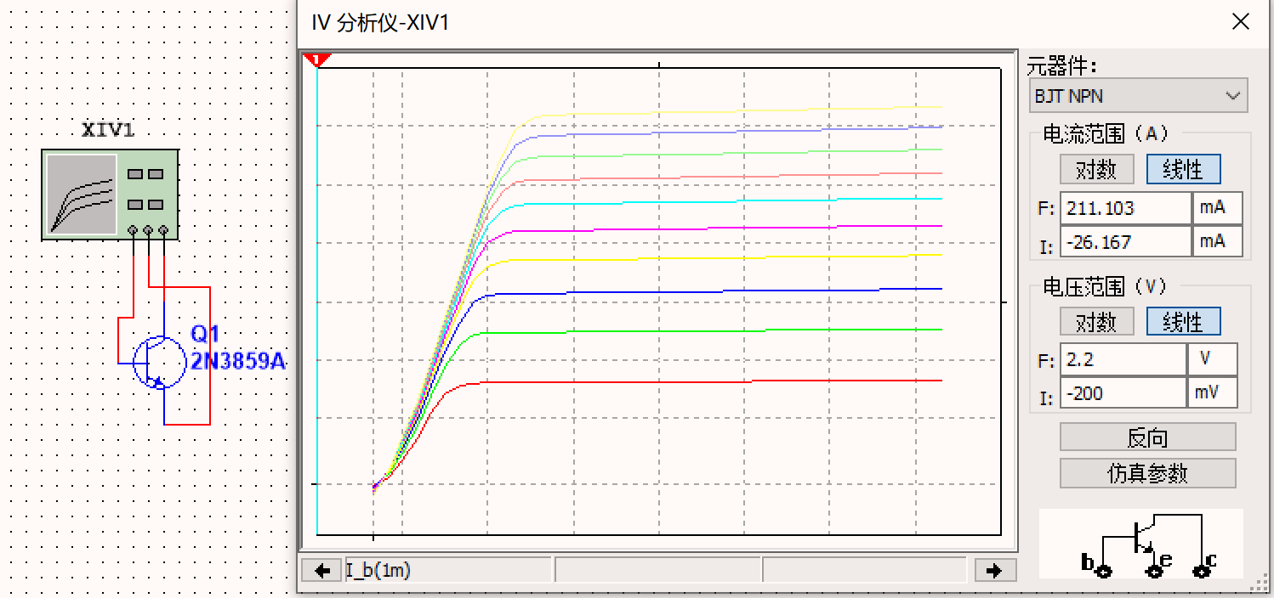
- 共射单管NPN放大电路测试：静态工作点，电压增益，输入电阻，输出电阻的测试
静态工作点的测量
V_{E} | V_{B} | V_{C} | V_{BE} | V_{CE} | I_{e}
1.765V | 2.377V | 8.504V | 0.612V | 6.739V | 1.765mA
电压增益的测试
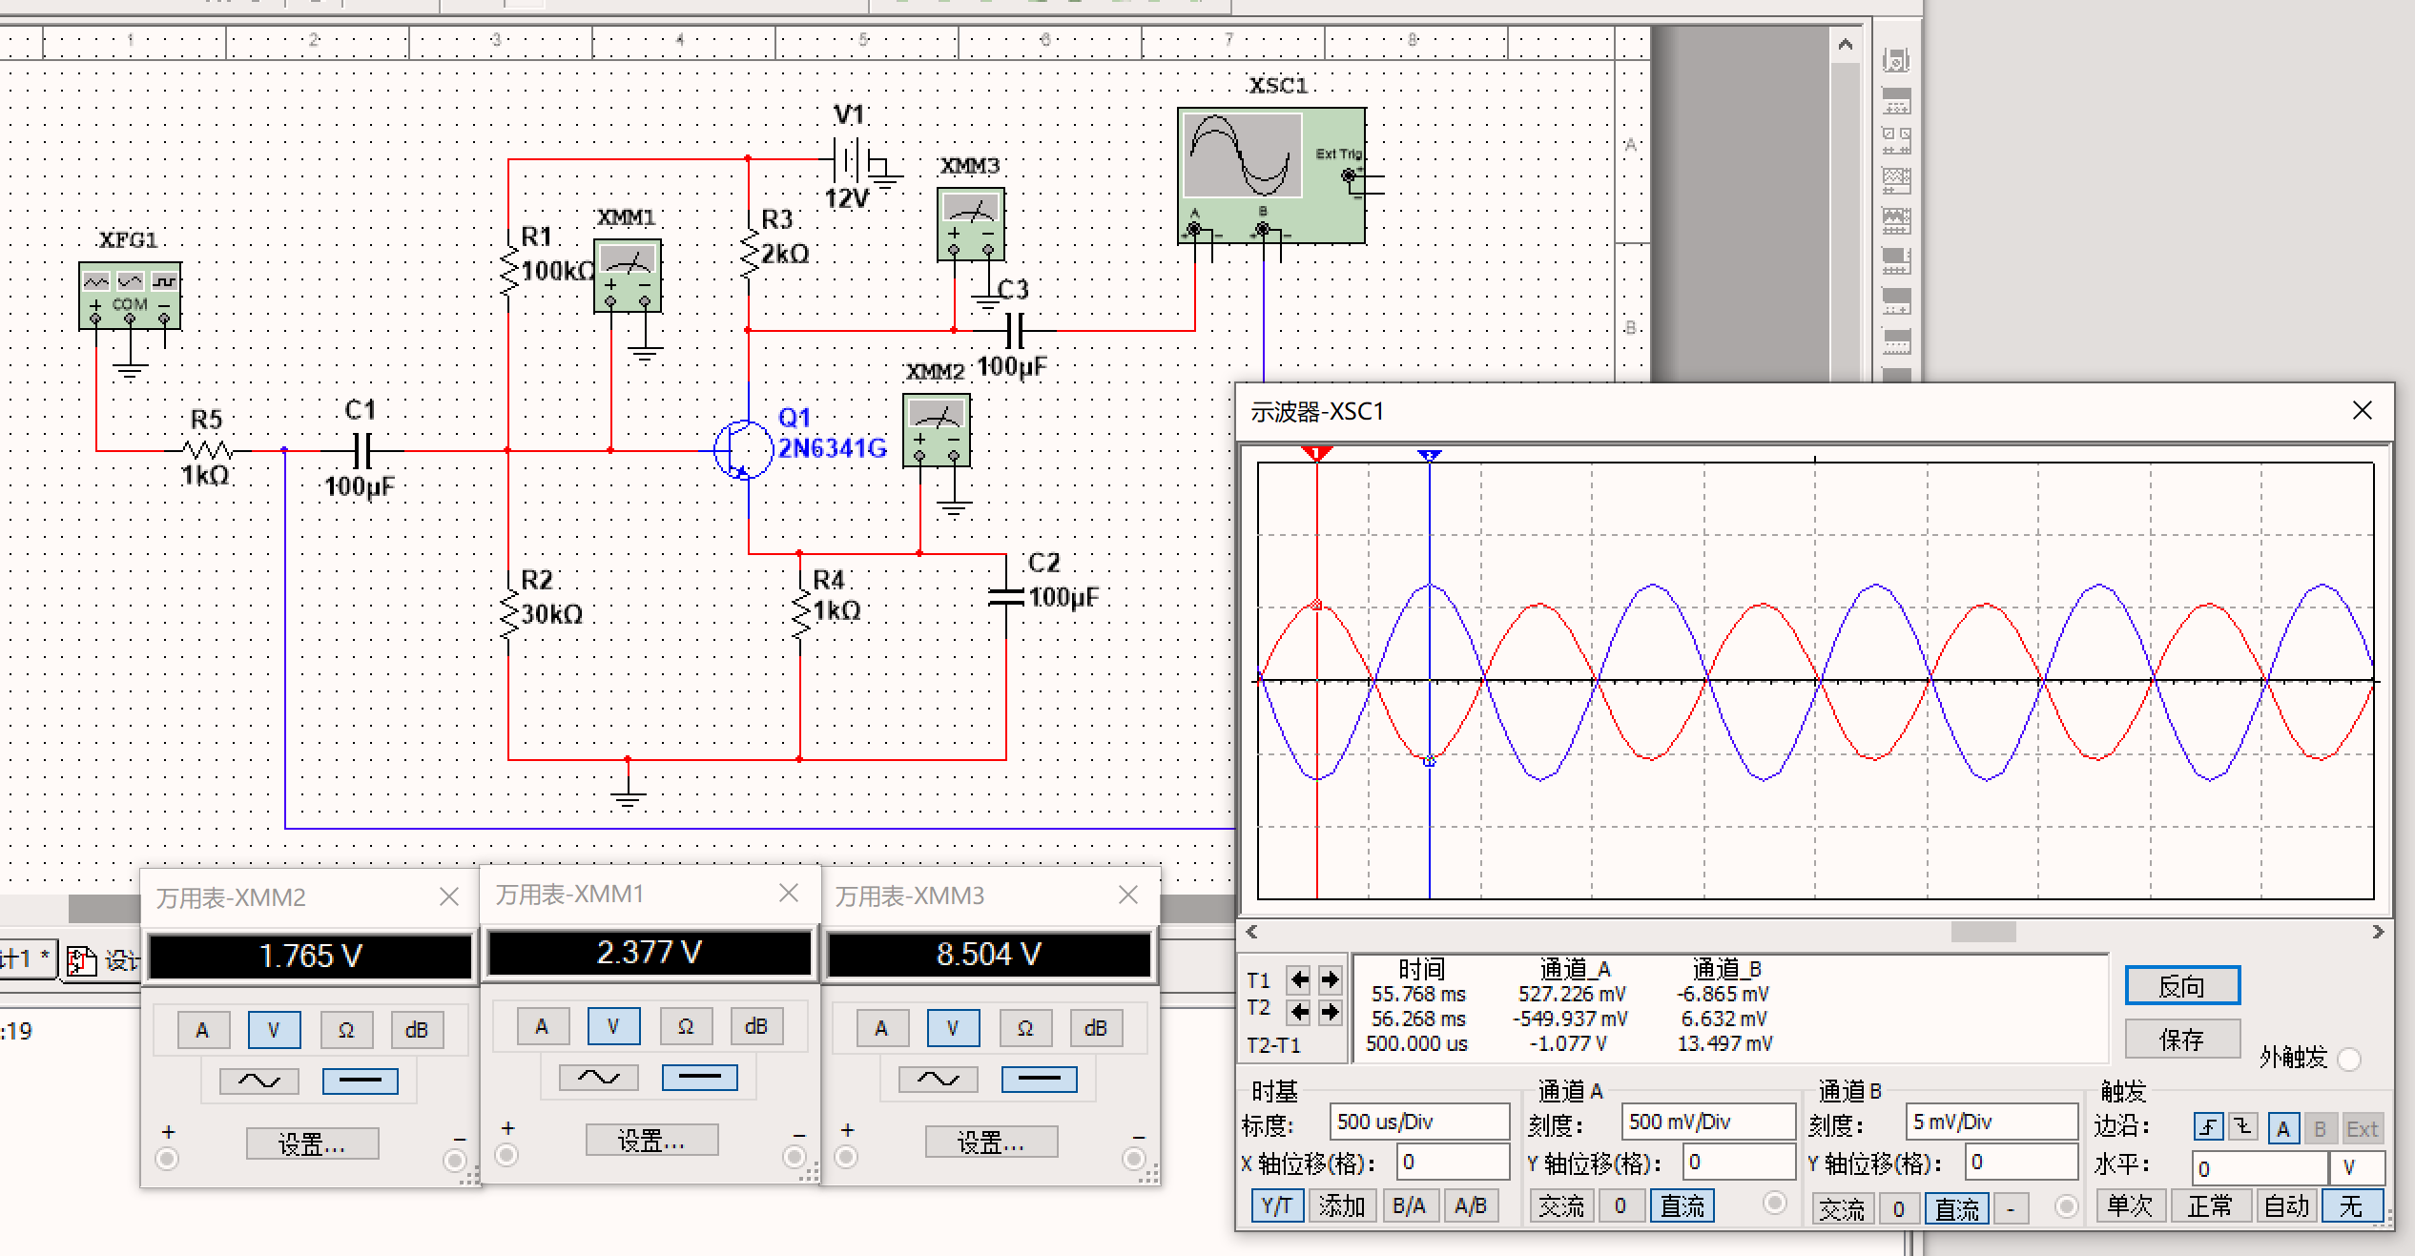
测试条件 | 工作状态 | 输出电压（U_{opp}） | 放大倍数（Av） | 输入输出波形比较
f=1kHz  U_{ipp}=13.497mV | 正 常 | 1.077V | 79.8 | 反向
输入电阻的测试
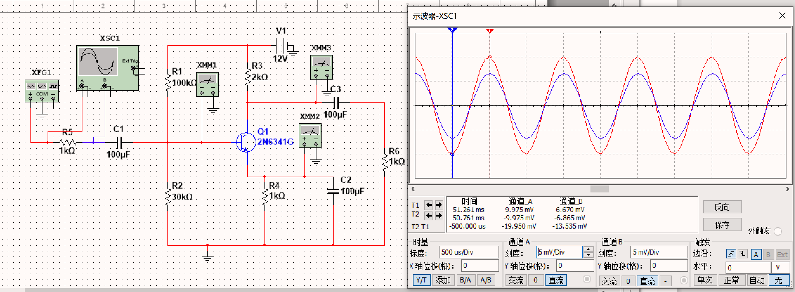
U_{spp} | U_{ipp} | 取样电阻R | R_{i}
20mv | 13.535mV | 1000Ω | 2109Ω
输出电阻的测试
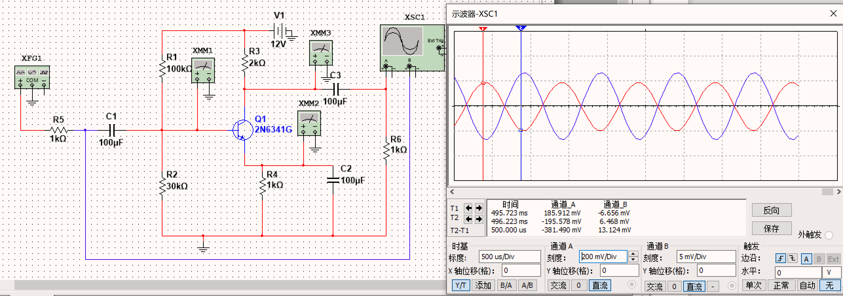
U_{opp} | U_{Opp'} | 负载电阻R_{L} | R_{o}
1.077V | 381.49mV | 1000Ω | 1823Ω

- 运算放大器----反相比例放大器测试
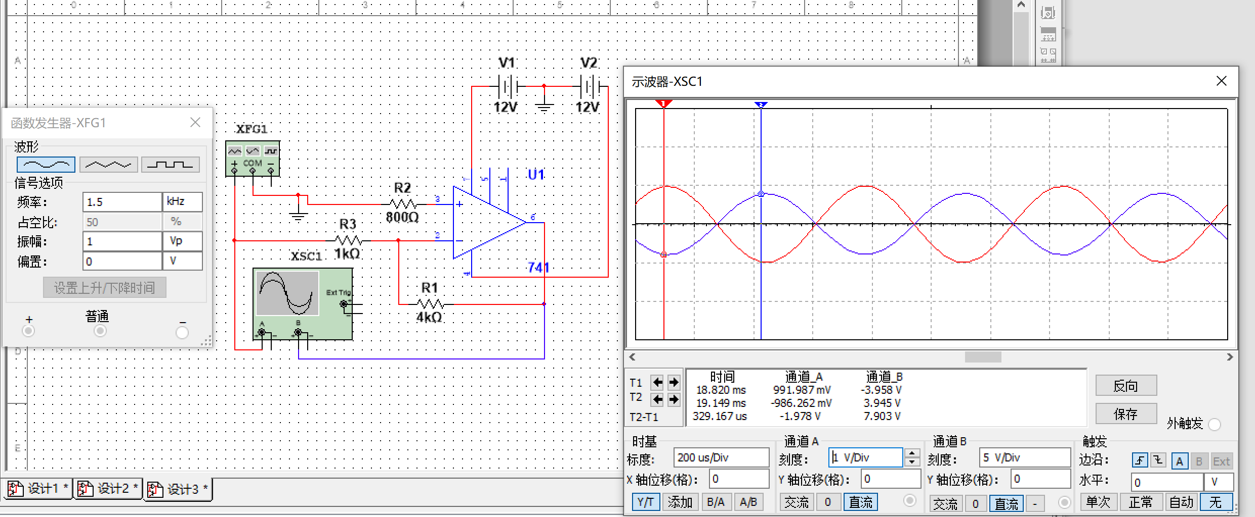
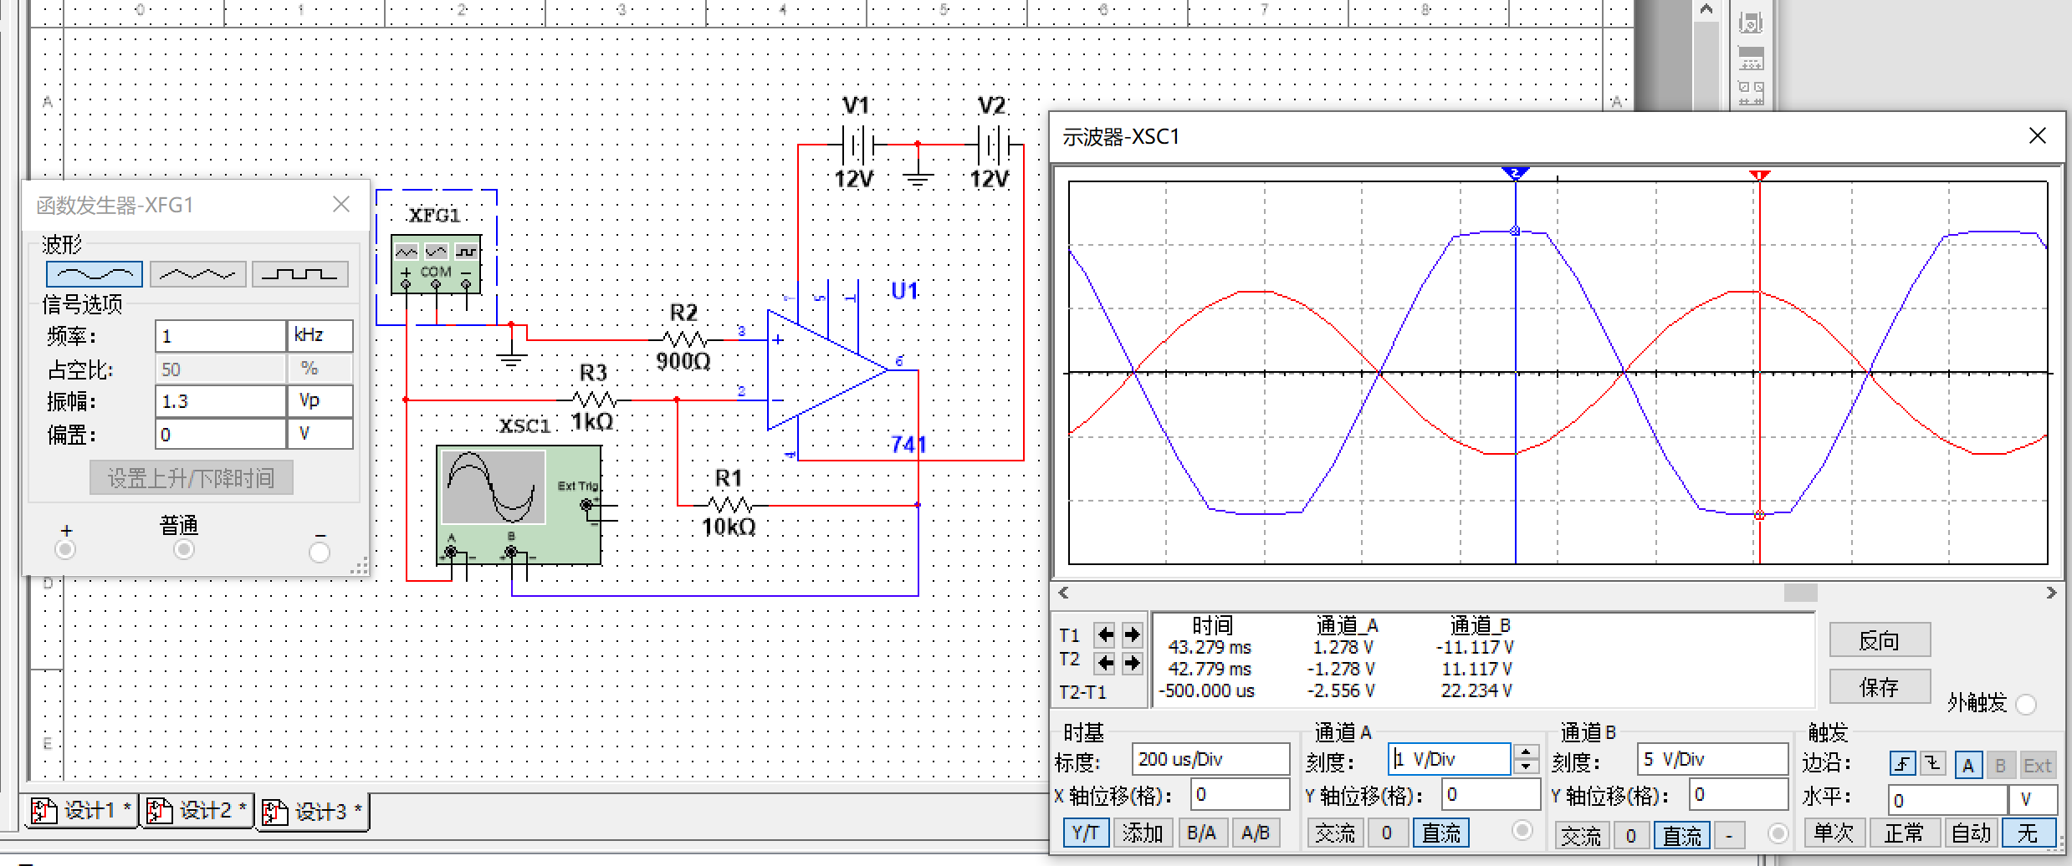
测试条件 |  | 输出电压U_{o} | 实测放大倍数A | 所选电阻的大小
U_{i} | A | 输出电压U_{o} | 实测放大倍数A | R₁ | R_{f}
cos3000πt V | -4 | U_{omax}=3.945V  U_{omin}=-3.958V | -4 | 1kΩ | 4kΩ
f=1KHz,U_{i}=1.3Vp | -10 | U_{omax}=11.117V  U_{omin}=-11.117V | -8.7 | 1kΩ | 10kΩ

- 运算放大器----同相比例放大器测试
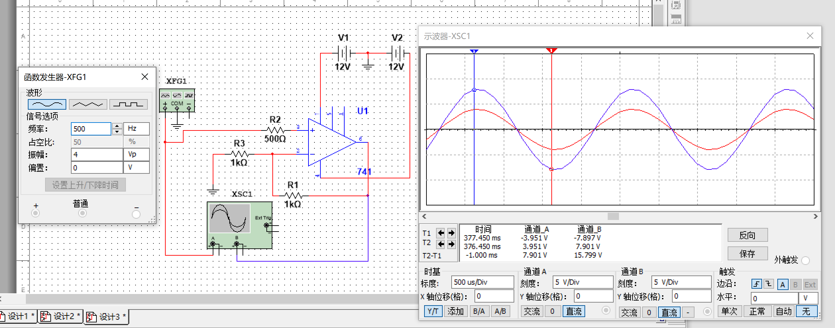
测试条件 |  | 输出电压U_{o} | 所选电阻的大小
U_{i} | A | 输出电压U_{o} | R₁ | R_{f}
4cos1000πt V | 2 | U_{omax}=7.901V  U_{omin}=-7.897V | 1kΩ | 1kΩ
实际放大倍数为2。
- 减法器的测试
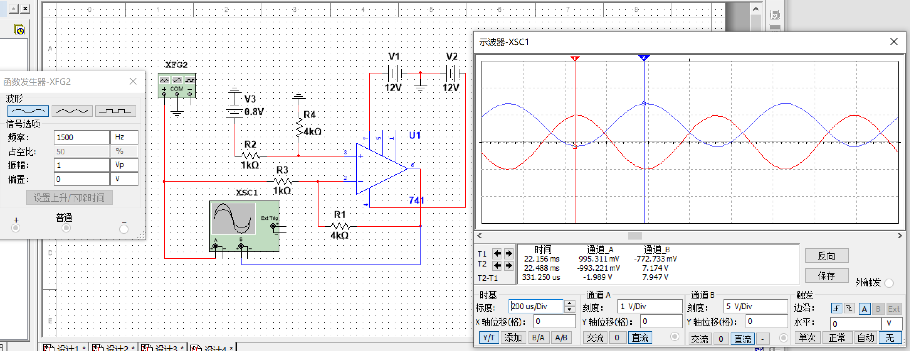
测试条件 |  | 输出电压 | 所选电阻的大小
u_{i1} | u_{i2} | u_{o} | R₁ | R_{f}
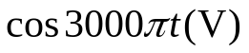 | 0.8V | U_{omax}=7.174V  U_{omin}=-772.733mV | 1kΩ | 4kΩ
直流分量:把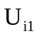置零，可得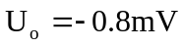
交流分量:把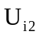置零，可得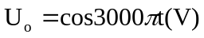
实际放大倍数: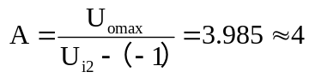
- 反相比例加法器的设计与测试
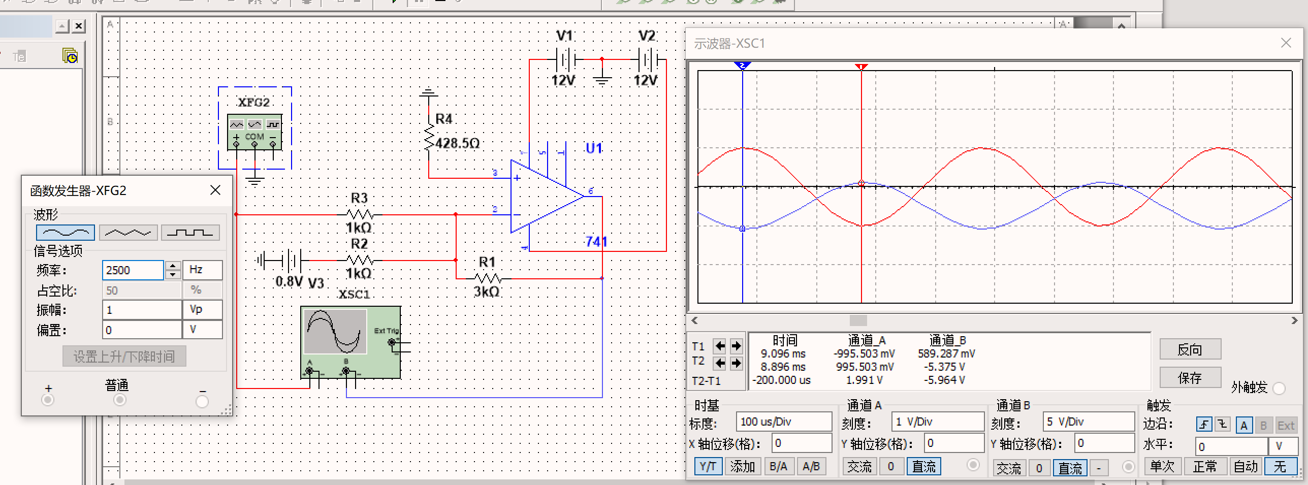
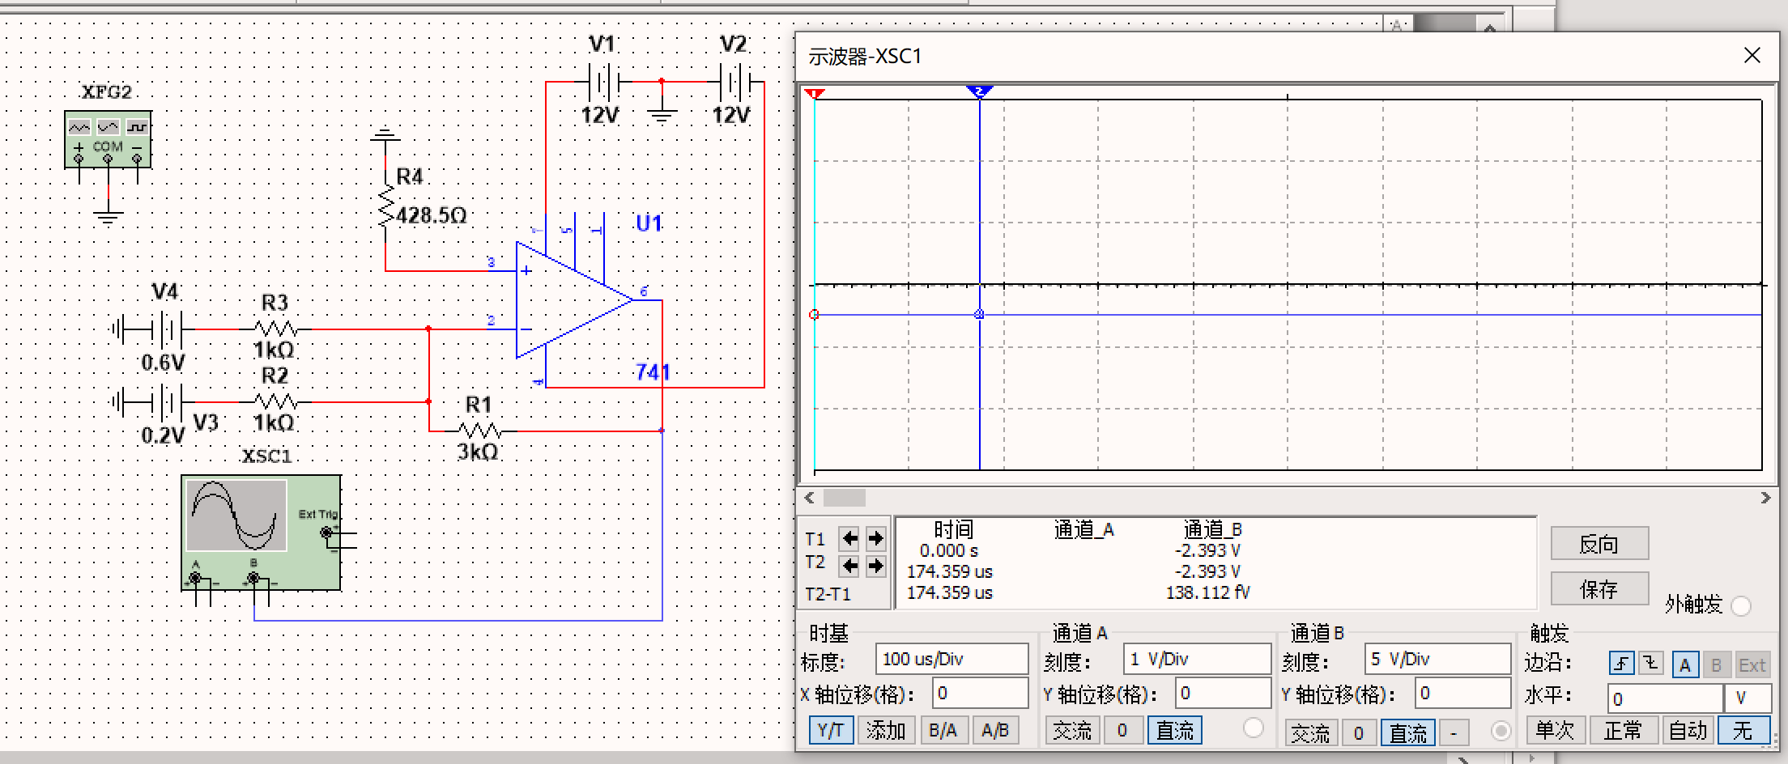
测试条件 | 输出电压 |  | 输入输出波形 | 实测放大倍数 |  | 所选电阻大小
U_{i1} | U_{i2} | U_{O} | U_{i} U_{o} | A | R₁ | R_{f}
cos5000πt v | 0.8v | U_{omax}=589.287mV  U_{omin}=-5.375V | 反向 | 2.986 | 1kΩ | 3kΩ
0.6v | 0.2v | U_{omax}=2.393V  U_{omin}=-2.393V | 反向 | 2.99 | 1kΩ | 3kΩ
直流分量:把置零，可得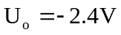
交流分量:把置零，可得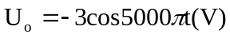
实际放大倍数: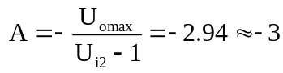

四、总结及实验结论：（联系理论知识进行说明得体会）
通过做实验对放大电路和集成运算放大器的用途做了更深层次的了解。用实际的实验验证了放大电路输入输出电阻的计算。通过改变R₁和R_{f}的比值，调节了集成运算放大器的放大倍数，在直观地观察了实际的波形，对于理论知识的理解更加深刻了。

